מבוא להנדסת חשמל 1 – סדר שני – 5 (בית)

בזמן  המפסק עובר נפתח.
+
_
C
R1
L
R2
V1
R3
R4
R5
מצא את זרם הסליל כאשר נתון:
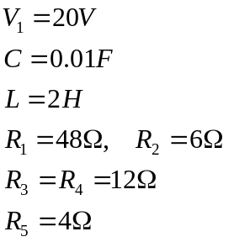
וכן, לפני המיתוג המעגל נמצא
במצב יציב.

פתרון
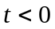:
ניתוח זרם ישר, הקבל נתק והסליל קצר. למציאת הזרם יש גם למצוא את השקול ההתנגדותי:
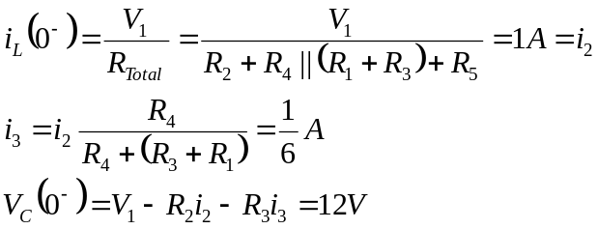
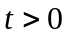:
כעת בענף המרכזי לא זורם זרם, ואינו משפיע על שאר המעגל.
המעגל המתקבל יראה כך:
C
R
L
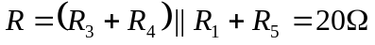

נפתח את משוואת המעגל:
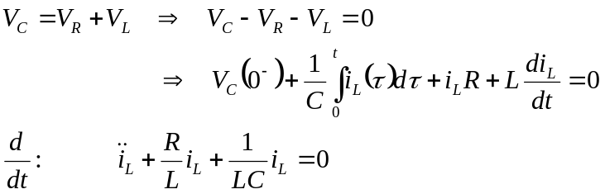
יש למצוא תנאי התחלה מתאימים. הין הלמים, לכן זרם הסליל רציף: 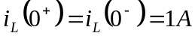. כמו כן: 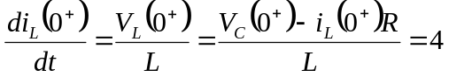
לסיכום יש לפתור:
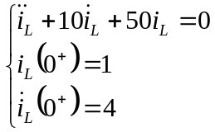
והפתרון:
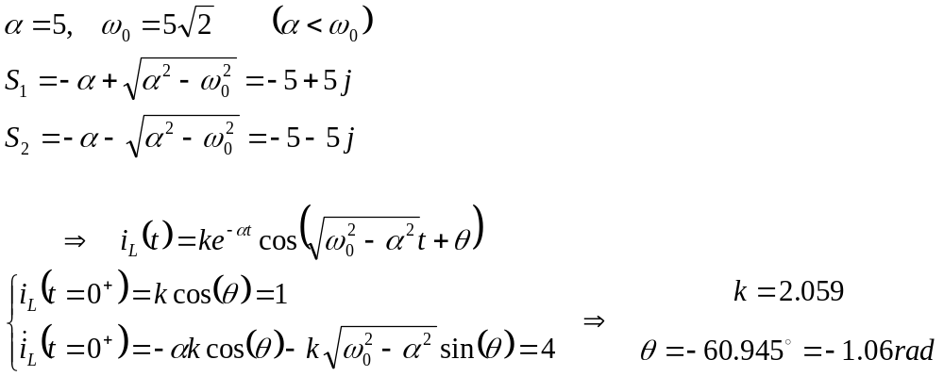
ולכן:
